主要是mysql5.7.2x的主从搭建。

操作系统：centos 7

MySQL版本：5.7.24

链接主库，查看主库的状态：

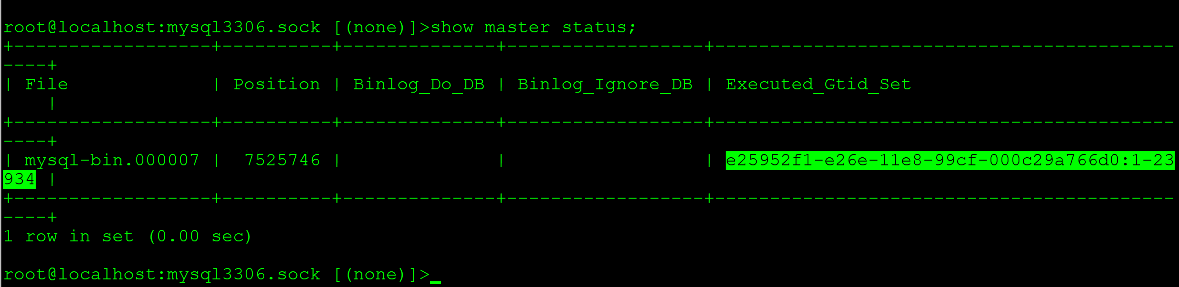

可以看到是从mysql-bin.000007文件的7525746位置开始写，上图中的绿色部分是gtid，

到日志目录查看mysql-bin文件，发现mysql-00007文件的文件大小也是7525746。

Gtid 就是executed\_gtid\_set字段下。

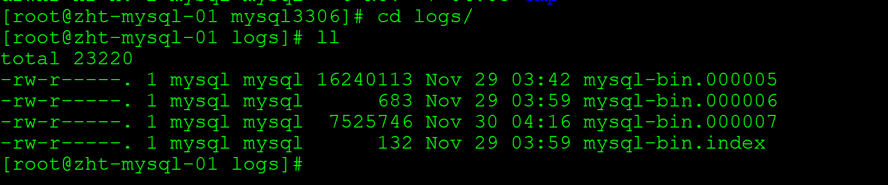

gtid是什么意思呢？如下图所示

通过select @@server\_uuid；可以查看到gtid冒号前面的部分和查询出来的结果一样，这串编码代表着这台机器在mysql中的标识码，标识这台机器产生了一个操作，可能是dml，ddl，如果这个binlog再回到这台产生binlog的机器上时（mysql 服务器a 产生的binlog再回到mysql服务器a）mysql会看到这个gtid的机器码，如果和本机的一样，那么mysql会认为这个binlog是我产生的，那么mysql不会再进行复制操作。

老师讲解：每一个操作制作唯一一个编号，编号组成：server-uuid:1-N

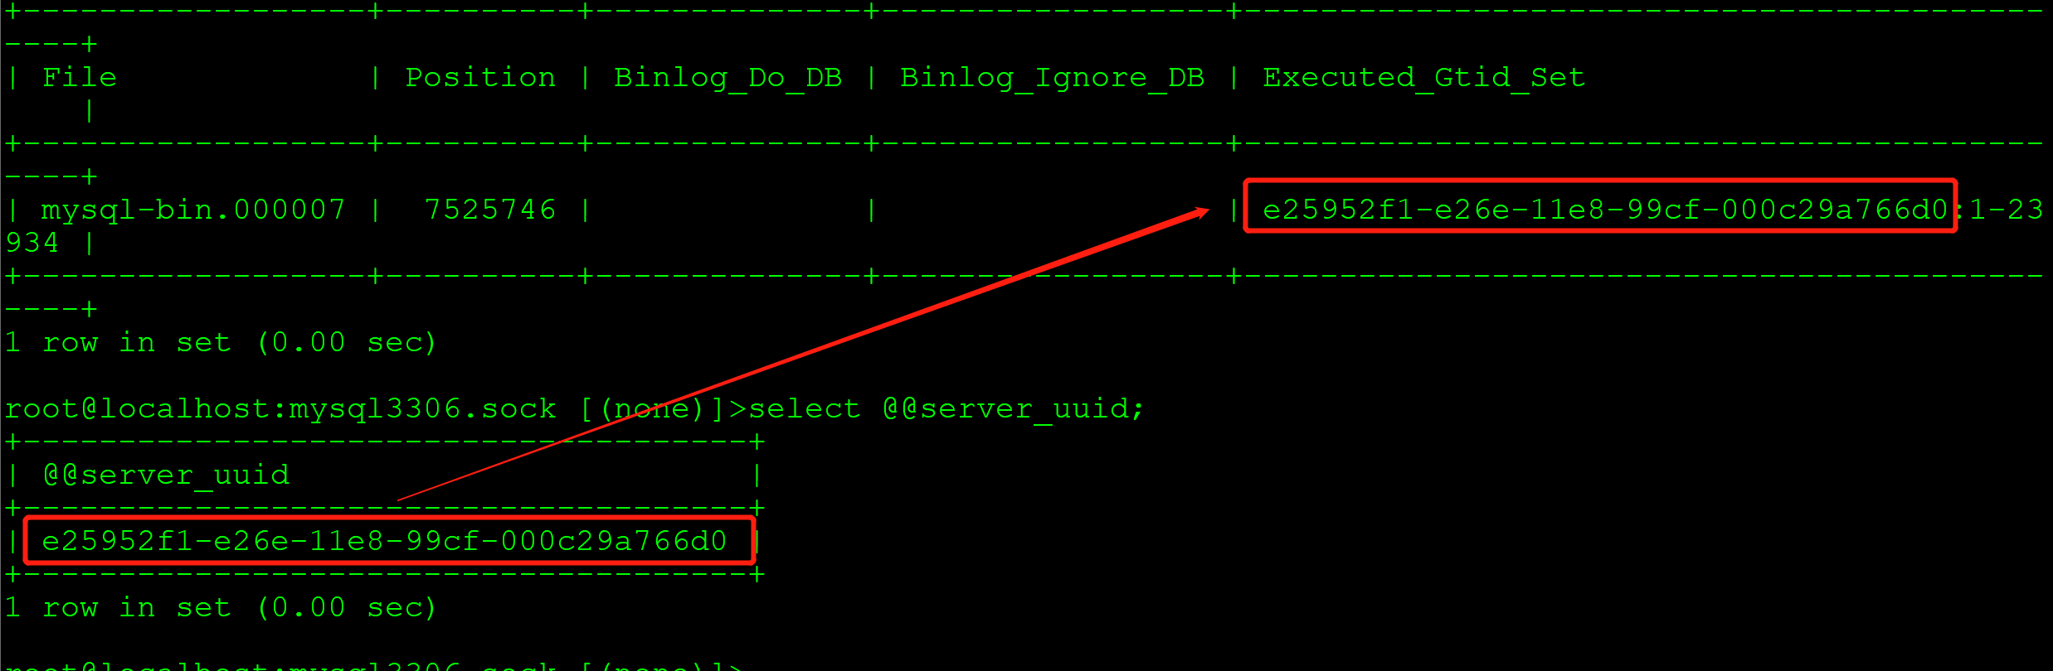

1-23934 ；1-24313表示有几个事物。

上例中，创建库，创建表，插入数据，一共三个事物，所以第一步事物表示server-uuid:1，第二步事物表示server-uuid:1-2，第三步事物表示server-uuid:1-3，gtid应该是连续的，主上区间和从上空间都是连续的，如果不连续一定就是丢数据了。

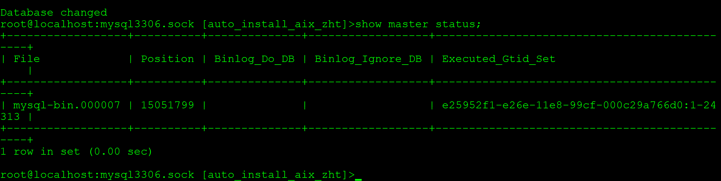

关于position的解释：



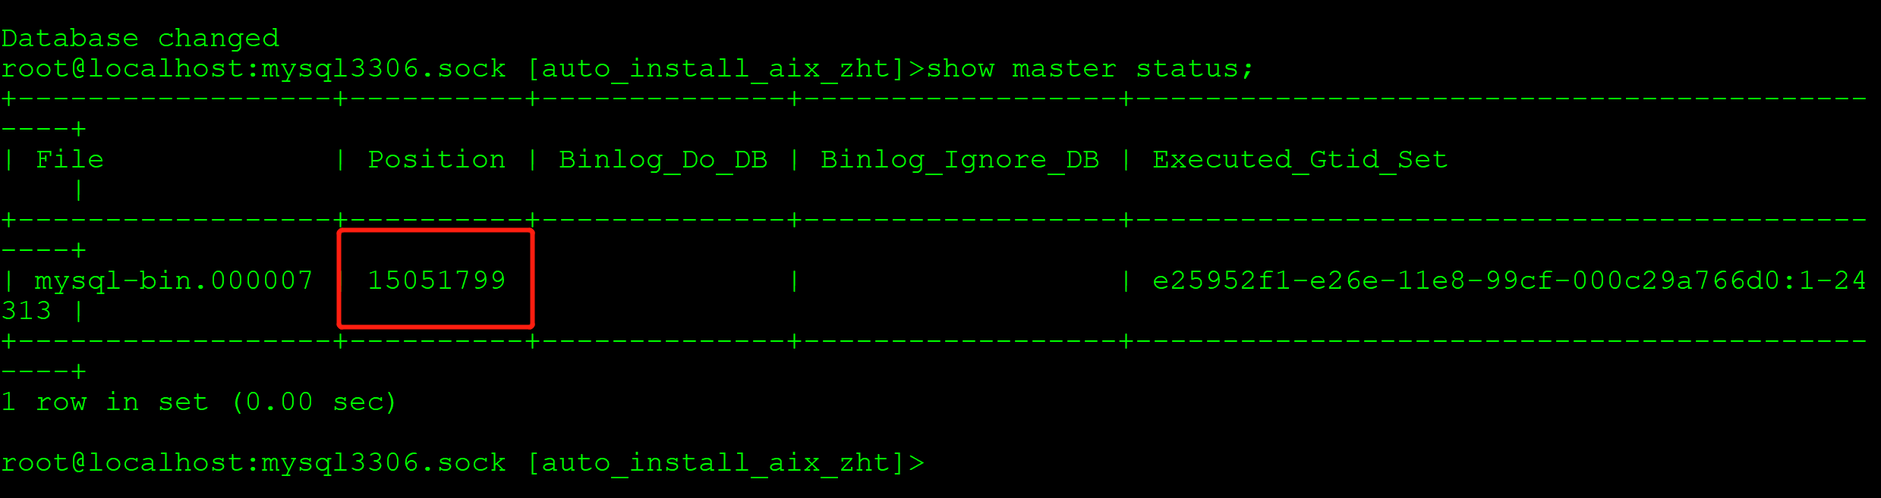

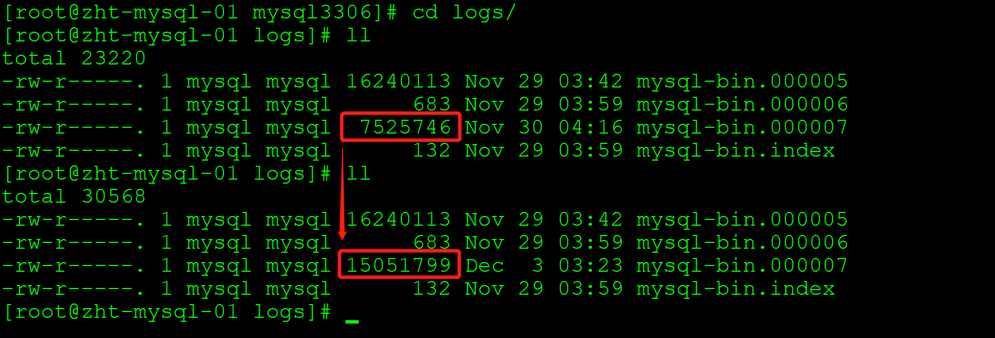

仔细观察上面四幅图的画圆圈的部分，可以理解为position就是字节的概念。那么这position有什么作用呢？

当使用show slave/master status\G;查询的从库的状态的时候，发现同步的位置和日志对不上，那么就是可能master/slave挂了，没来及刷日志，也就是没有写到binlog里面。

====搭建主从环境主库条件====

1 主库的binlog要开启，同时binlog\_format必须是row模式的。



2 因为使用的GTID，所以要开启GTID。

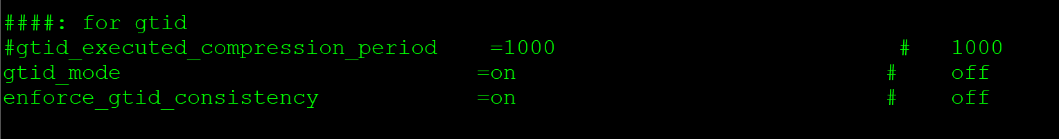

3 Serverid 建议命名ip和端口号，格式：ip最后一位加端口号

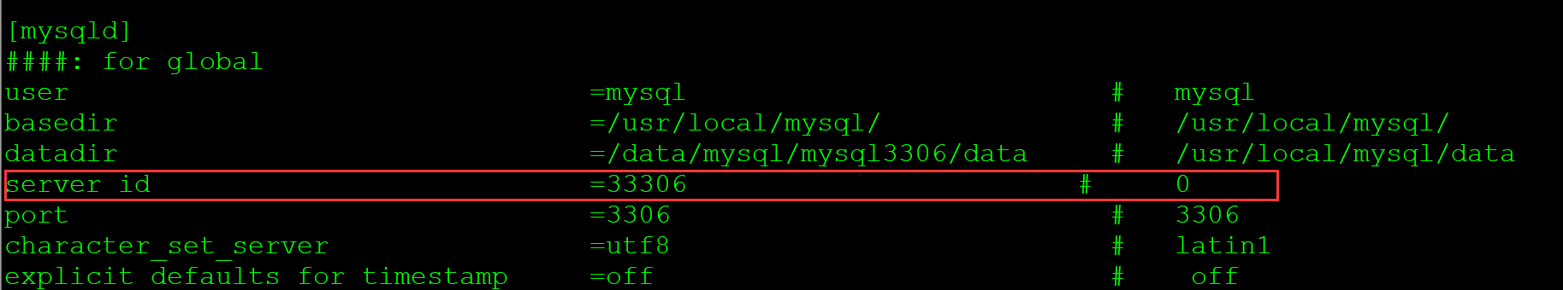

在主库上需要创建复制专用的账号：

账号需要replication slave权限。

授权：grant replication slave on \*.\* to ‘repl’@’%’;

查看一个mysql用户有什么权限？show grant for ‘用户名’

建立从库：

找另外一台机器，安装并初始化一个数据库，但是要求serverid不能主库一样。

第一种方法：

再slave上执行。用户是主库上的用户。

测试一下用户能不能链接主库。确认可以链接即可。

change ester to 
•aster_passvord—• rep 14sL&ve•, 
te it ion=l ; 

Master\_auto\_position =1 表示什么意思？

gtid的一个特性，相当于在slave执行了 show master status，把本地的executed\_gtid\_set传递给主库，然后主库拿着slave传递过来数据和本地的binlog做差集运算，把没有传输给slave的gtid全部传递给slave。

***步骤1）***

在slave上执行：

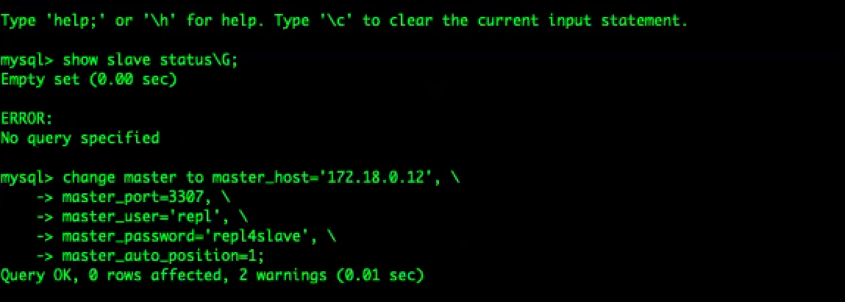

在slave上执行结束后，使用show slave status\G; 确认一下ip，用户名，端口号，auto\_position选项是不是为1，如果确认为1就可以进行了。

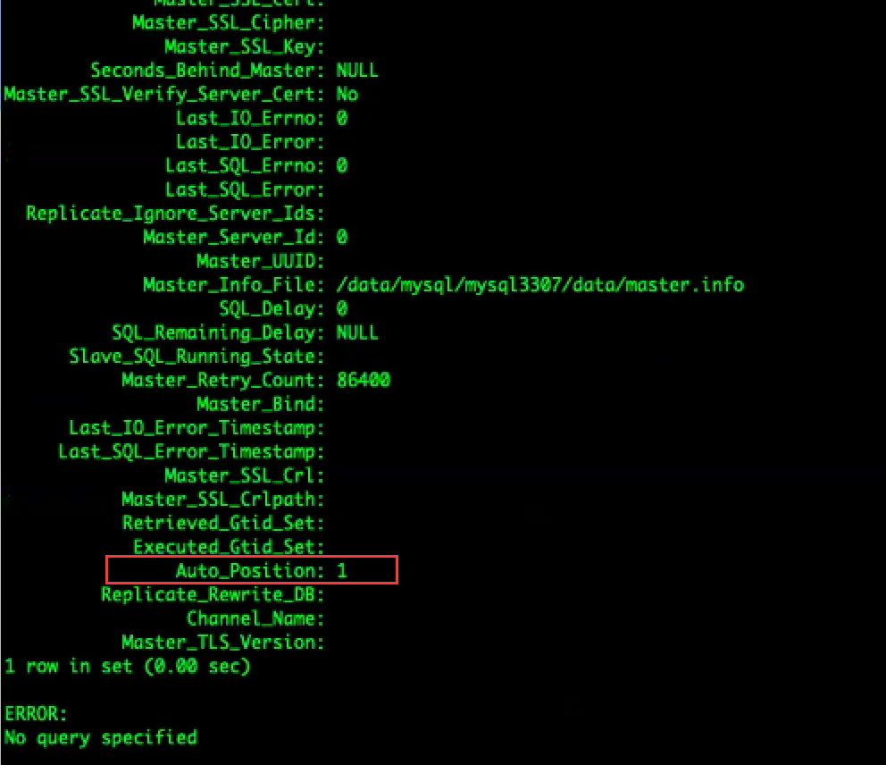

***步骤2）***

Start slave io\_thread; 开启io线程，然后查看io\_thread 状态。

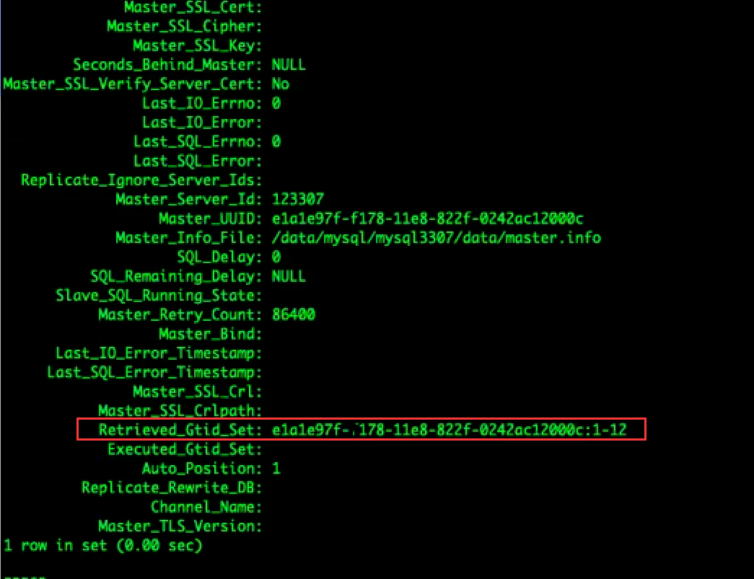

**还有一个参数是：retrieved\_gtid\_set 这个参数表明接收的gtid。这里应该和主库的binlog保持一致，但是只是接收了事物还没有执行事物。**

*步骤3）*

Start slave sql\_thread；然后使用show slave stauts\G来查看从库的状态。



**Executed\_gtid\_set 表示已经执行了的事物。**

。

cor t — : 
Retrieved_Gti d_Set • 
Executed_ G t d_Set : 
Repl te _D8 : 
Chame 1_• : 
in set 
wery specified 
ȚSąb mster 
.sql - n. 
In set (ea 
sec) 
Status ; 
I post tim I I 
sec ) 

然后再主库上进行操作（含有事物），再slave上可以查看是不是有master数据或者库。

总结：

1 主库需要准备什么？

2 初始化一个从库---可以使用老师的方法，可以使用安装时候的初始化。

3 创建一个复制用的账号，给权限。

4 主库 reset master （千万不要再生产上做这样的操作）

5 create databse zst； show master status；来查看binlog是不是有记录。

6 登陆从库，执行命令。

如果主库运行了一段时间，主库已经没有mysql-bin.00001了，这种方式搭建slave就不可取了。或者说已经存在很久的数据库使用这样的方式是无法搭建从库的。

为什么不可以？刚刚初始化的从库是什么都没有的，Master\_auto\_position =1的这个特性（去看“Master\_auto\_position =1 表示什么意思“的解释），slave需要master的所有事物，但是记录事物的binlog有的不存在了，也就是有的事物执行完了，但是binlog记录不存在了，但是因为命令中有master\_auto\_position =1,不符合这个特性就会报错。

既然这种方法存在一点问题，那么可以使用第二种方法。

=========主从搭建方法二===========

***步骤1）***

1 首先先使用mysqldump备份

mysqldunp -h ip -Pxxxx -ox" —pxxxx —master—datar2 —single-transaction -A •db33ø7—'date .1qI 
- —Sing wubx date . sql 
mysqldump -S .sock -—nastcr-data-2 - 

这样会把整个GTID全部包含再里面，查看下面在使用mysqldump来备份数据库的时候的wornning信息。

•S • date 
•arming: A partial a server that has GTIDs •ill by default include the CTIDs Of all transactions, even those that changed suppressed 
arts of the If to restore GTIDs, pass —set-geld-purged4F. To a ctnlete pass —all-databases —triggers 
• •events. 

Wornning的信息大体意思就是说，包含了所有的gtid。

查看备份文件会看到



可以理解为备份文件里面包含了1-15的gtid操作。那么在搭建slave的时候，从库会告诉主库我已经有了1-15的操作了，其他gtid信息给我即可。

***步骤2）***

在准备用作从库的库上恢复数据。

tine nysql 
-S /tm/.ysqB%7.sack 
-p ăubx 
sqL 
Enter 
real 
user 

恢复结束之后，验证后可以进行制作slave。

e • SAS 
lbs ' 9 ~ X 屮 ~ / •> xqrw d- 20 / d / S- 1b 010p ~ 100 
lbs • 9 ~ tt 屮 * / 屮 * d- 臼 bsÅ / d / S- 
: p 」 Od 」 | 归 
1b 〔 0 p ~ 00 

***步骤3）***

使用上面制作slave的命令制作slave。Reset slave all；-- 测试一下是干啥的，

再备份后可以再执行一些事物，目的是增加gtid，然后开启slave 的io thread 和 sql thread；在分别开启slave 的io thread 和 sql thread一定要验证，验证方法和第一种方法一样。

最后验证主从复制是否搭建成功，在主库执行有事物操作，在从库上进行查询，看数据是否可以查询到，查询到就说明搭建成功，没有查询到就说明搭建没有成功。

显然第二种方法在实际工作中用的更多。

复 制 应 用 场 景 
· 利 用 主 从 复 制 ： 实 现 引 DC 架 构 
· 误 区 
· 所 有 的 SQL 都 要 读 写 分 离 、 
· 主 从 结 构 数 据 是 不 一 致 的 
· 过 分 担 心 主 从 数 据 延 迟 

使用sql读写分离，可能会造成数据不一致，对数据一致性要求这个时候都走主库。

mysql再正常情况下复制延迟很小，100ms左右。

查看binlog长什么样子，主要是看里面的参数，没有详细讲解。

=====重点=====

1 利用mysqldump 建立一个从库（gtid-row）

2 复制中几个线程的作用

mysql复制的形式：异步复制，半同步复制，增强复制 io-thread 有关

Sql\_thread 5.6 database ，5.7 binlog group commit 5.7.22 writeset 默认关闭 8.0 writeset 默认开启。

3 查看binlog大概长什么样子，先有个印象，xid

复制章节 有5个课时，今天的是最基础的也是最简单的。